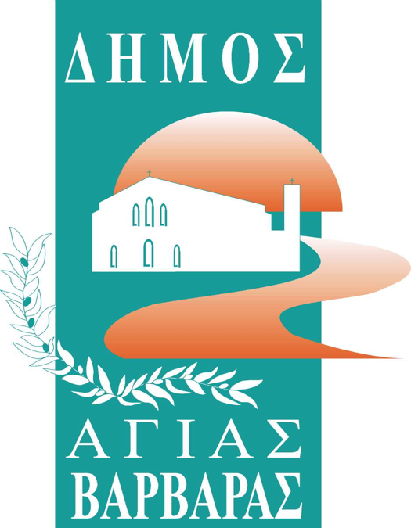
ΔΗΜΟΣ ΑΓΙΑΣ ΒΑΡΒΑΡΑΣ
Γραφείο Τύπoυ
ΔΕΛΤΙΟ ΤΥΠΟΥ 19/3/2024
ΞΕΦΡΕΝΟ ΑΠΟΚΡΙΑΤΙΚΟ ΠΑΙΔΙΚΟ ΠΑΡΤΙ, ΣΤΙΣ 17 ΤΟΥ ΜΑΡΤΗ!

Το πρωί της Κυριακής 17 Μαρτίου, τα παιδιά της πόλης μας είχαν την τιμητική τους, αφού ο Δήμος Αγίας Βαρβάρας, οργάνωσε ένα κυριολεκτικά ξέφρενο παιδικό πάρτι, στο κλειστό γυμναστήριο “Νίκης 2ου Λυκείου”. Μεγάλο πλήθος παιδιών με τους γονείς τους συμμετείχαν, παίζοντας, τραγουδώντας, χορεύοντας σε έντονους ρυθμούς. Διασκέδασαν δε, με τους κλόουν και τους ξυλοπόδαρους, τους latin χορούς, έφαγαν γλυκά, ήπιαν αναψυκτικά κι έλαβαν τα δώρα, που είχε φροντίσει να προμηθευτεί και να τους προσφέρει ο Δήμος μας.
Ο Δήμαρχος Λάμπρος Μίχος, αφού ευχήθηκε σε όλα τα παιδιά, να είναι “γερά και χαρούμενα, όπως σήμερα” και τόνισε πως “τα παιδιά αποτελούν την πρώτη προτεραιότητα της πόλης μας”, απένειμε τα βραβεία στην νικήτρια ομάδα για το κυνήγι του θησαυρού, καθώς και σε όλα τα παιδιά, που συμμετείχαν. Προέβη μάλιστα σε μια ιδιαίτερα ευχάριστη ανακοίνωση, πως κατόπιν απαίτησης των 250 και πλέον παιδιών, που έλαβαν μέρος στο κυνήγι του θησαυρού, του χρόνου θα πραγματοποιηθεί στην Αγία Βαρβάρα καρναβάλι, όπου θα πρωταγωνιστήσει η ομάδα, που βρήκε φέτος τον “κρυμμένο θησαυρό” και η πόλη απ’ άκρη σ’ άκρη θα κινηθεί σε ρυθμούς καρναβαλιού τις μέρες της αποκριάς!

